

Министерство образования и науки Республики Дагестан

МКУ «УОБР»

**МБОУ «Нижне – Дженгутаевская средняя общеобразовательная школа»**

**им. Героя Советского Союза Ю.Акаева**

368202 РД, Буйнакский район, селение Н-Дженгутай, ул. Костемировского 31

n–dzhenqutaj_school@mail.ruwww.njenqutay.dagschool.com

ИНН – 0507009730, КПП – 050701001, ОГРН – 1030500714782

**Тел. отд. кадр. 8(928)058586**

# **16.11.2023г**

**Информация**

**о встрече на родительском собрании представителя отдела Просвещения по Буйнакскому району при Муфтияте РД Сахаватовым А.К и с инспектором по пропаганде ОГИБДД ОМБД по Буйнакскому району Акаевым Д.А.**

16 ноября состоялось родительское собрание в школе с участием представителя отдела Просвещения по Буйнакскому району при Муфтияте РД. Сахаватовым А.К. и с инспектором по пропаганде ОГИБДД ОМБД по Буйнакскому району Акаевым Д.А.

**Инспектор по пропаганде ОГИБДД ОМБД**  ознакомил родителей с некоторыми правилами и памятками, способствующими наиболее эффективному усвоению ПДД. Специалист ознакомил родителей со статистическими данными, касающихся количественных данных о ДТП с участием детей по Буйнакскому району, далее докладчик подробно остановился на правилах дорожного движения для пешеходов, переходящих дорогу; на правилах безопасного поведения на остановках общественного транспорта, при поездках в автобусах, а так же заострил внимание на правилах перевозки детей: в специальных удерживающих устройствах (креслах). Озвучена информация о санкциях за данный вид нарушения, а также о мерах, принимаемых Госавтоинспекцией и другими заинтересованными организациями по предупреждению детского дорожно-транспортного травматизма. В заключение своего выступления инспектор поблагодарил родителей и педагогов за ответственное отношение к воспитанию детей и профилактике дорожного травматизма в частности членов команды ЮИД за активное участие во всех мероприятиях школы и района.

**Выступая перед родителями представитель отдела Просвещения по Буйнакскому району при Муфтияте РД Абдулла Камилович** обратил внимание об увлечении молодежи социальными сетями, на пагубность и опасность чрезмерного втягивания подрастающего поколения в глобальную сеть, а также подчеркнул необходимость достаточного внимания и правильного воспитания со стороны родителей и учителей по отношению к детям.  
"Одной из основных причин непослушания детей является предельное доверие к своему чадо. Это приводит к ослаблению контроля за поведением ребёнка. Нельзя забывать, что в руках каждого ребёнка имеется лёгкий доступ к интернету, посредством которого они могут иметь доступ к запретному. Без контроля родителей и педагогов ребёнок может оказаться под влиянием недостоверной, искаженной и вредной информации. В завершение хотел бы напомнить изречение Пророка Мухаммада (с.а.в.), в котором сказано, что каждый из нас ответит за свои поступки. Мы, родители, будем первыми спрошены за жизнь и поведение наших детей", - отметил Абдулла Камилович.

. В завершении директор школы Г.Гусейнова выразила благодарность гостям.

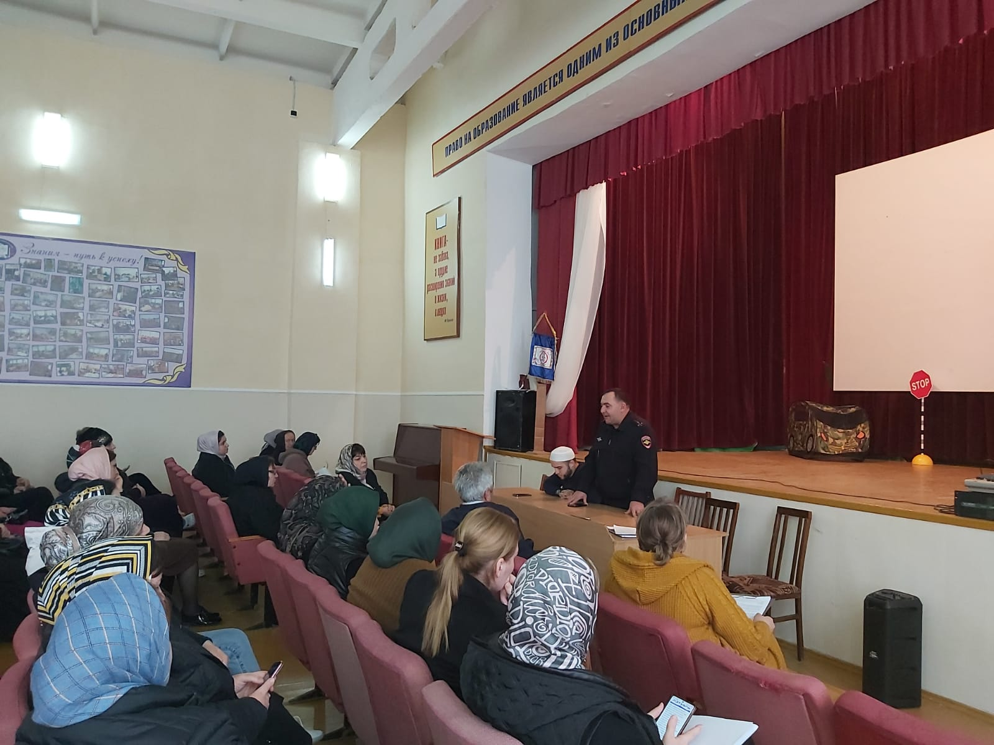 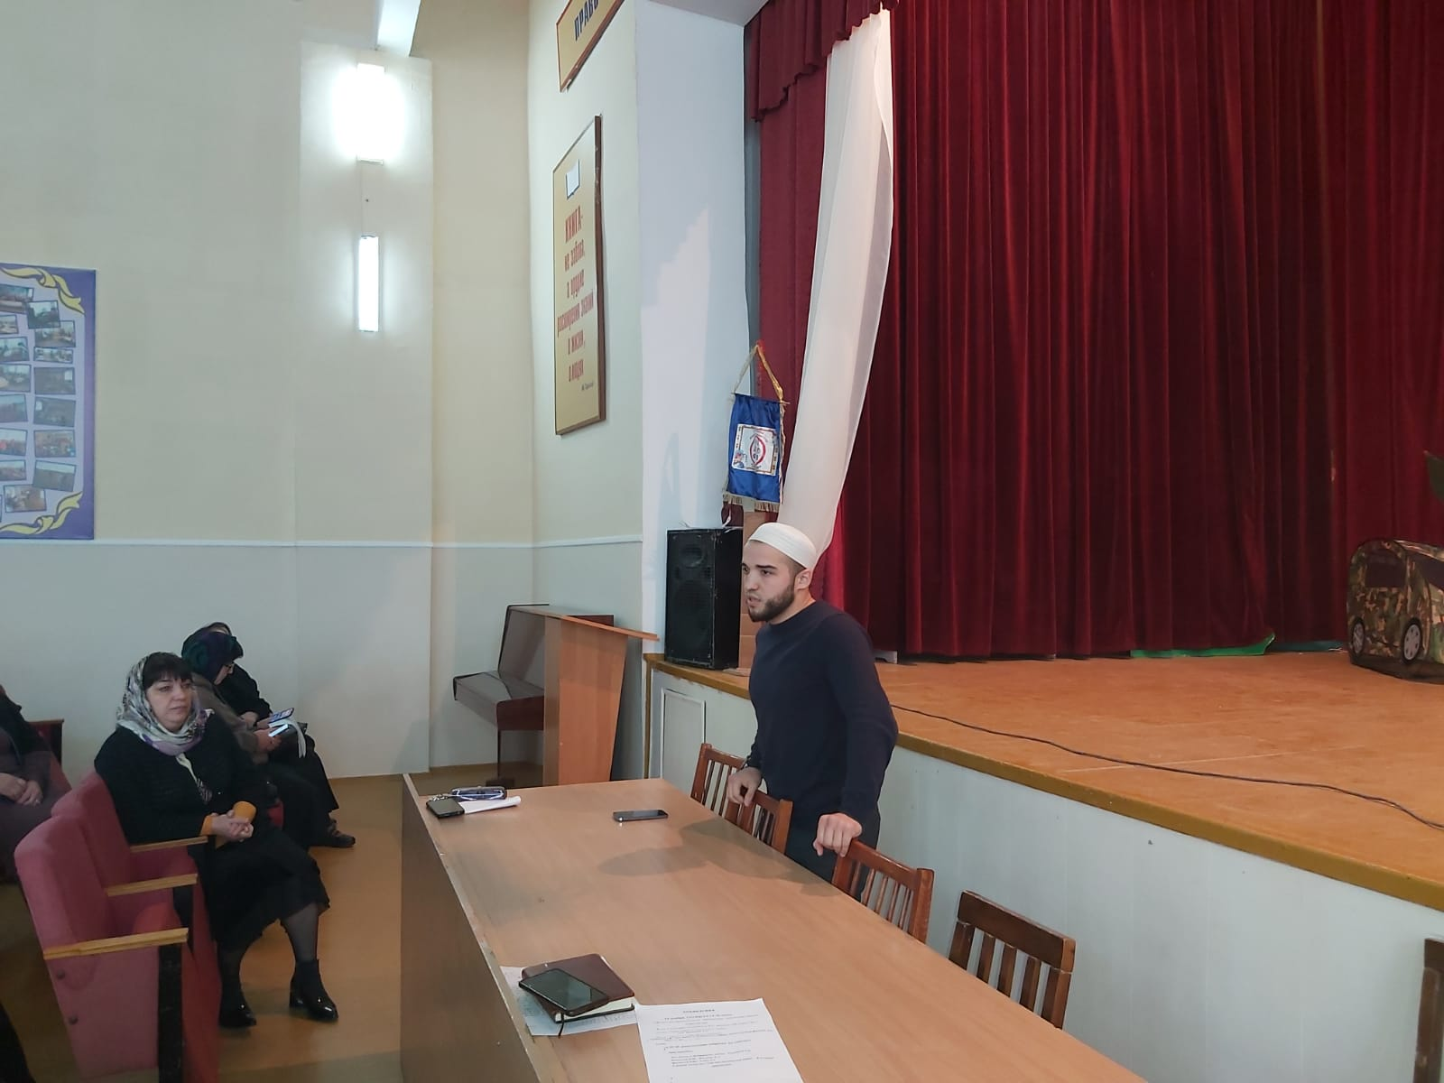

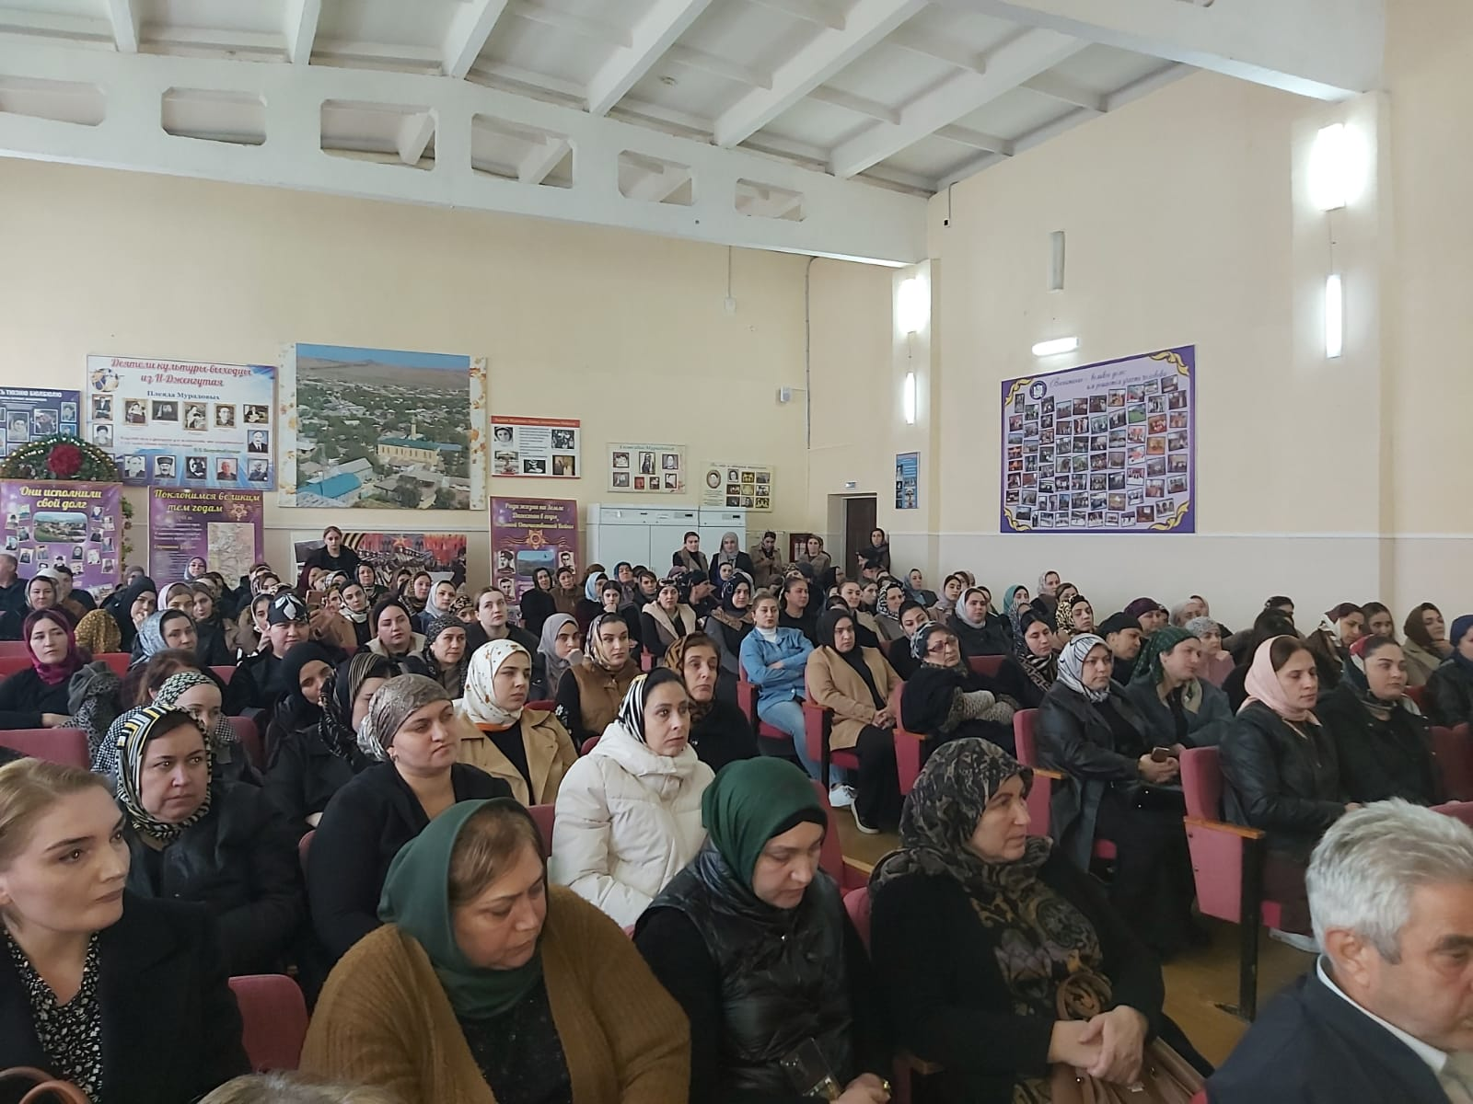 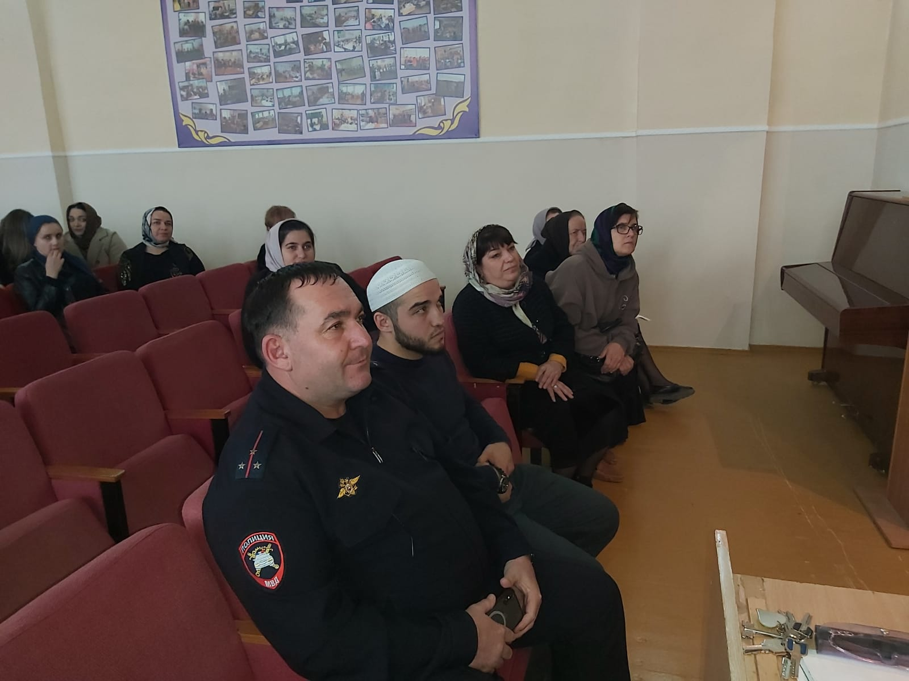

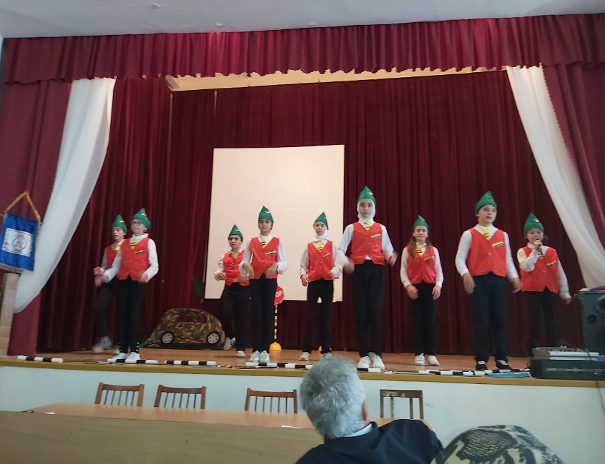 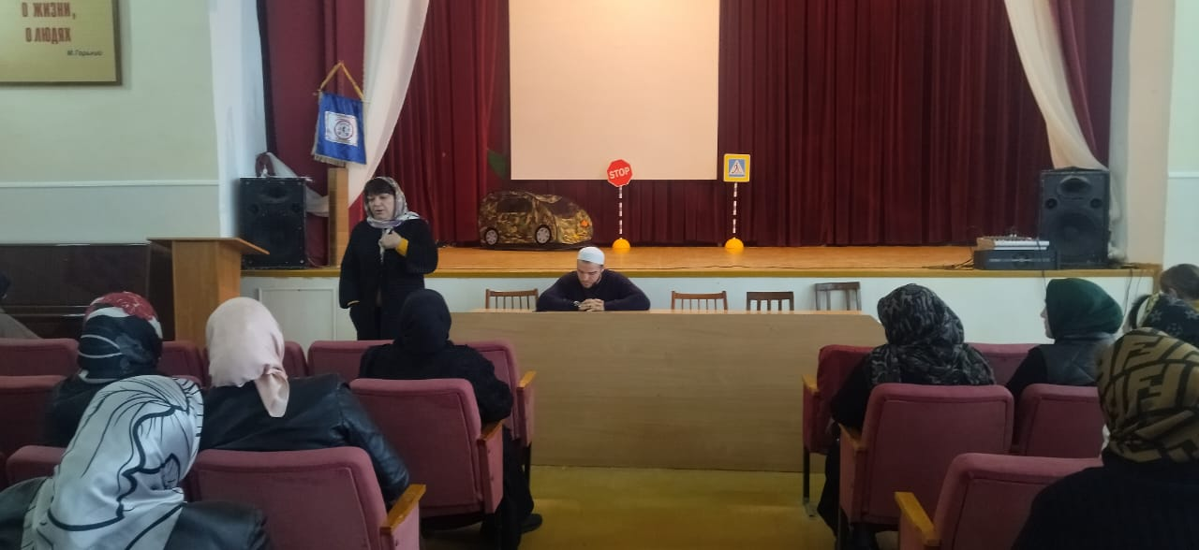

**Зам.директора по ВР М.Чопанов**